Eclipse de Soleil

Alignement Soleil-Lune-Terre
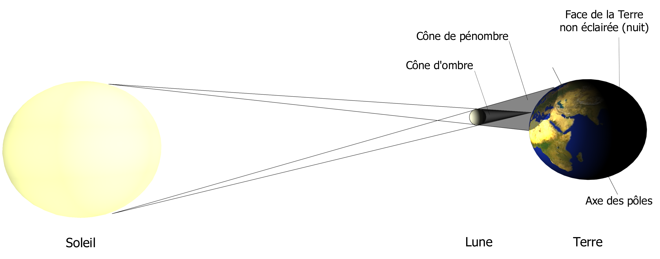

Inclinaison des plans orbitaux
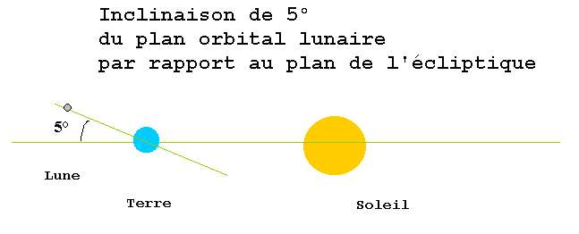

Ligne des noeuds



